
Česká plemenářská inspekce
Slezská 100/7, 120 00 Praha 2

Tel.: 296 326 221, FAX 296 326 222

E-mail: podatelnacpi@cpinsp.cz

Z + M servis, spol. s r.o.
Ing. Petr Holaň
Bauerova 10
603 00 Brno
Česká republika - CZE

Č. j.: 5374/2020-ČPI

Vyřizuje: xxxxxxxxxxxxx
Telefon: xxxxxxxxxxxxxx
E-mail: xxxxxxxxxxxxxx

V Praze dne: 30.7.2020

Věc: objednávka zboží

Vážený pane,
objednáváme u Vás pro státní správu pro Českou plemenářskou inspekci dle Vaši nabídky:

HW - 2 ks Firewall
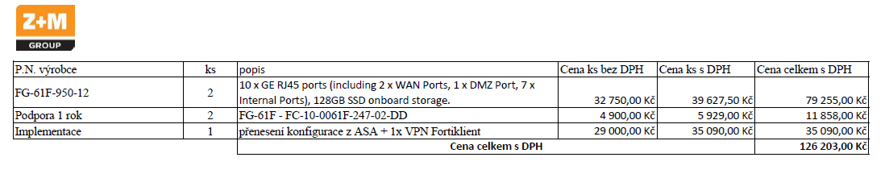

Zboží dodat na adresu: Česká plemenářská inspekce, xxxxxxxxxx, Kotlářská 53, 602 00 Brno, kontakt m.: xxxxxxxxxxxxx, xxxxxxxxxxx

Fakturační údaje: Česká plemenářská inspekce, Slezská 100/7, 120 00, Praha 2.
IČ: 00639613
Fakturu zaslat na adresu: Česká plemenářská inspekce, xxxxxxxxxxxx, Kotlářská 53, 602 00 Brno, m.: xxxxxxxxxx. Zaslat mailem xxxxxxxxxxxxxxxx.

S pozdravem

Ing. Irena Novotná
Česká plemenářská inspekce

Rozdělovník: spis
Forma podání: e-mail

